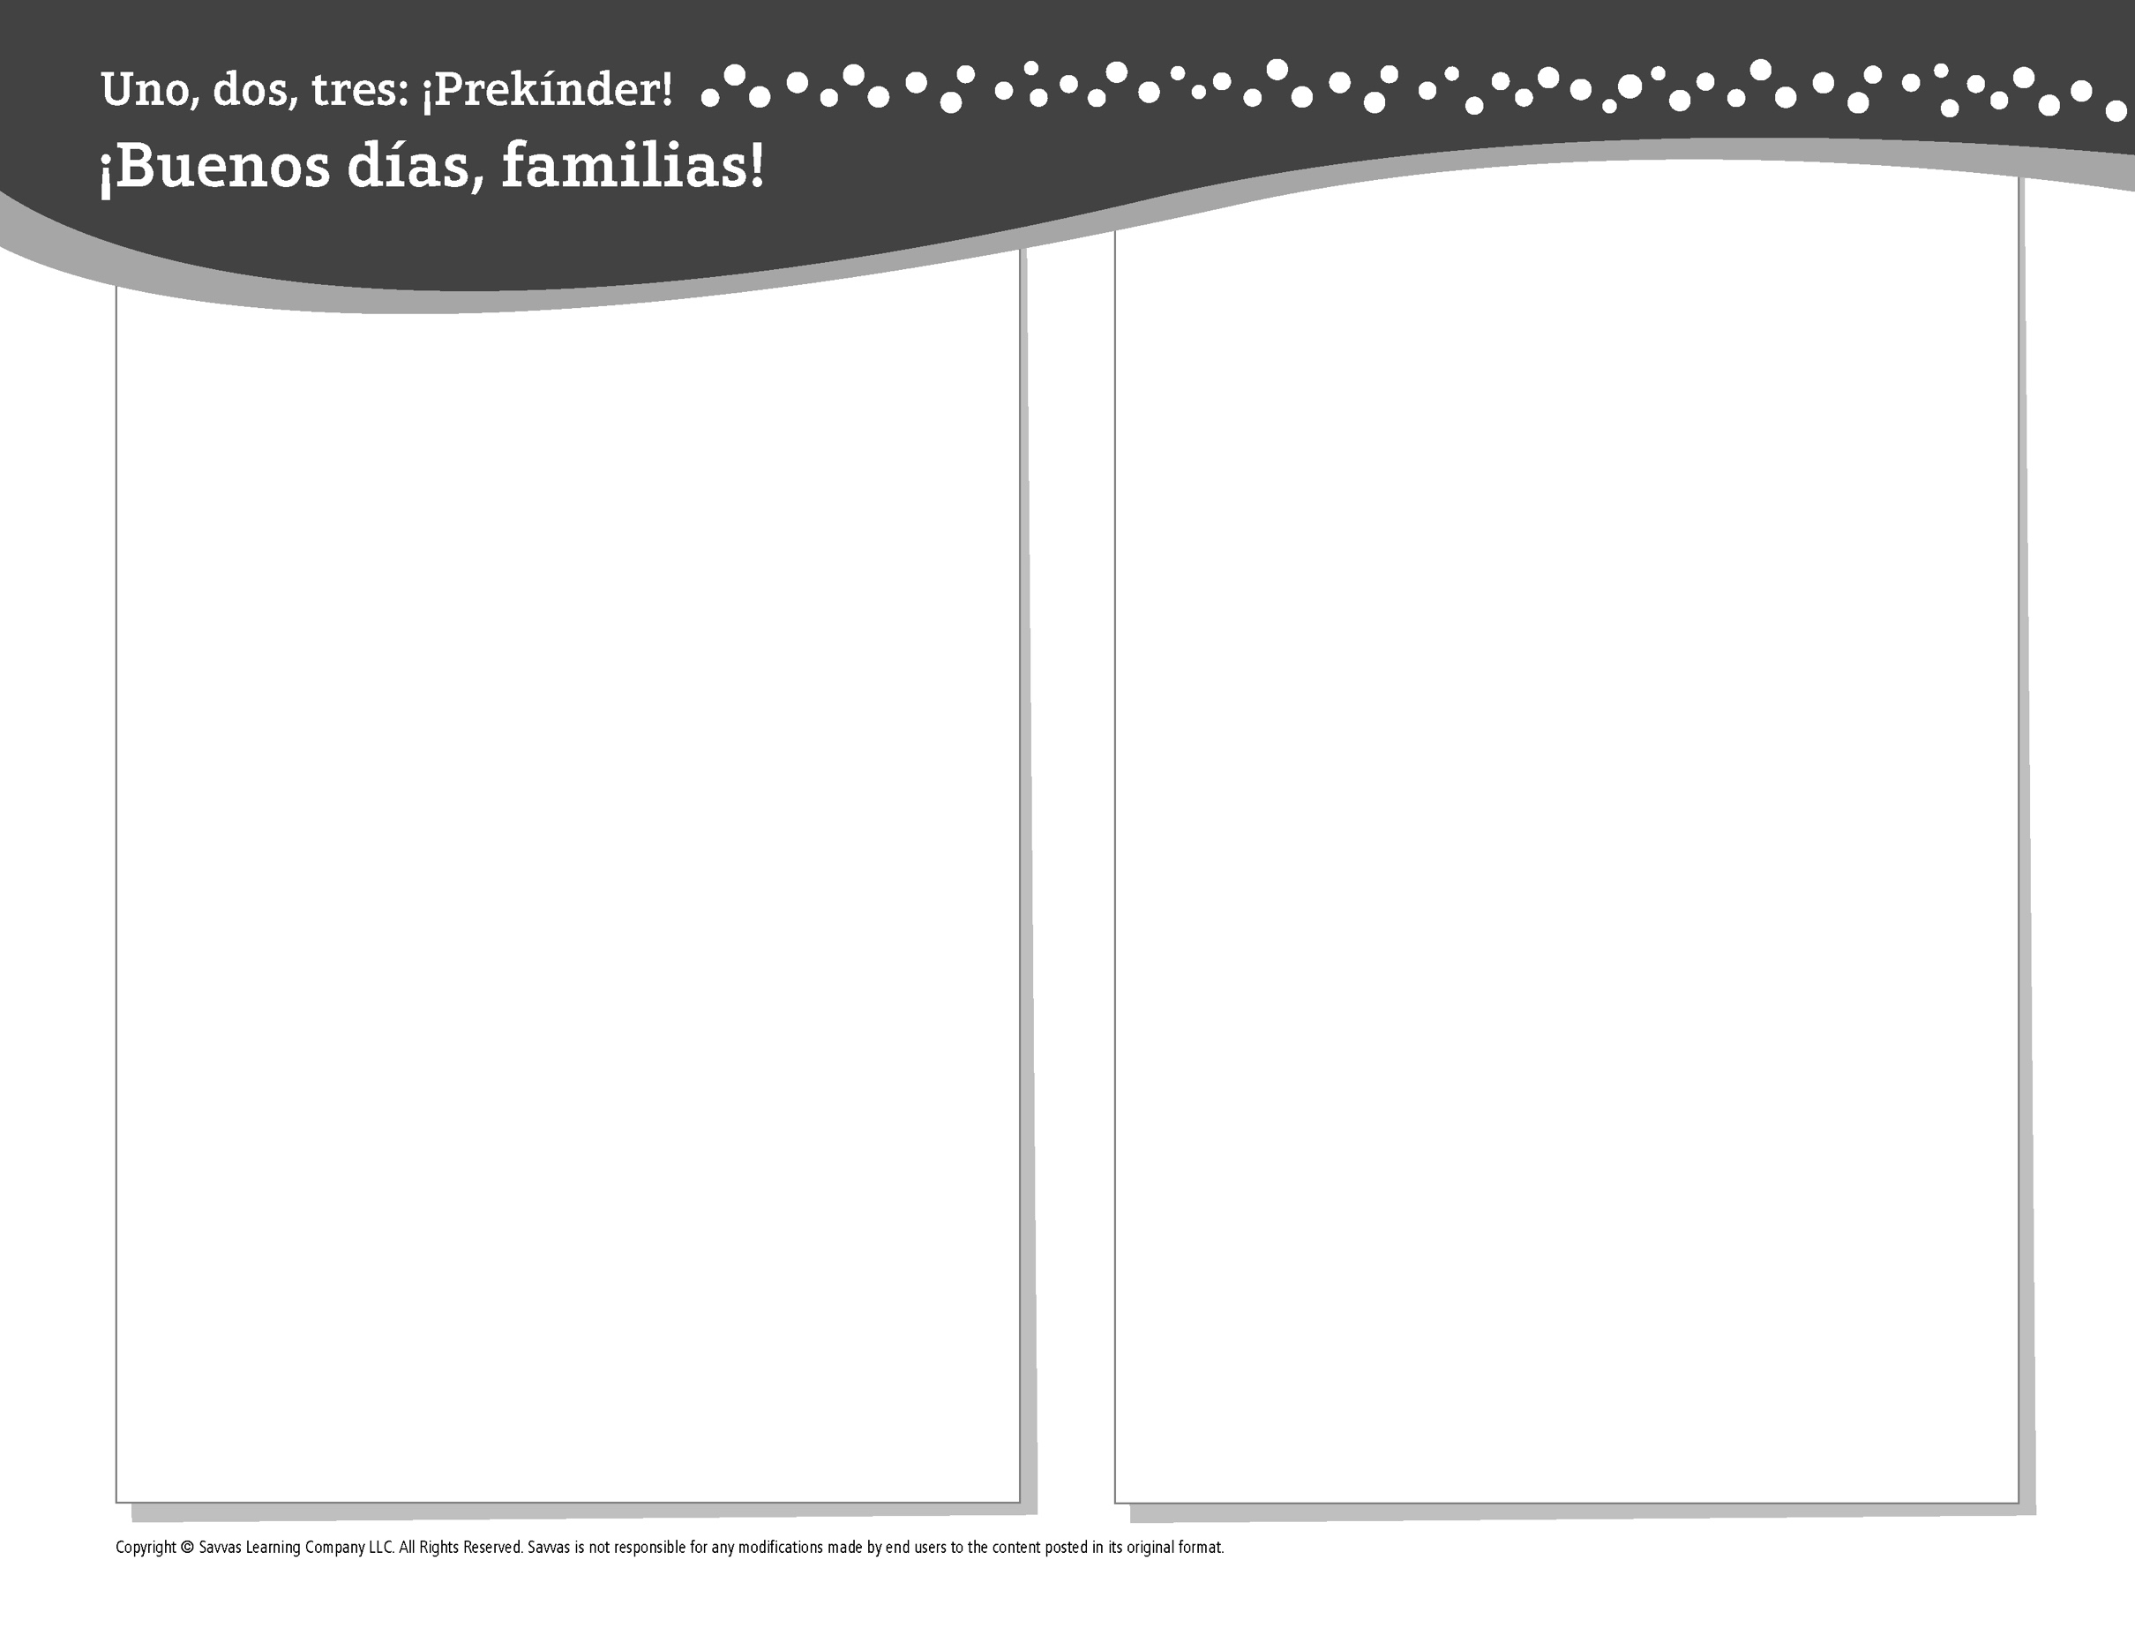
TEMA 4 • SEMANA 2

Esta semana estoy aprendiendo acerca de …

cuidar de mis amigos y familiares
Aprendizaje social y emocional
¡Soy amable con los demás!

Conocimiento del alfabeto
Nn

Estudios Sociales
Todo sobre cuidar a mis amigos y familiares

Ciencias
Los animales necesitan comida, agua y un lugar para
vivir.

Matemáticas
Contar hasta 10

Lectoescritura
Leemos estos libros:
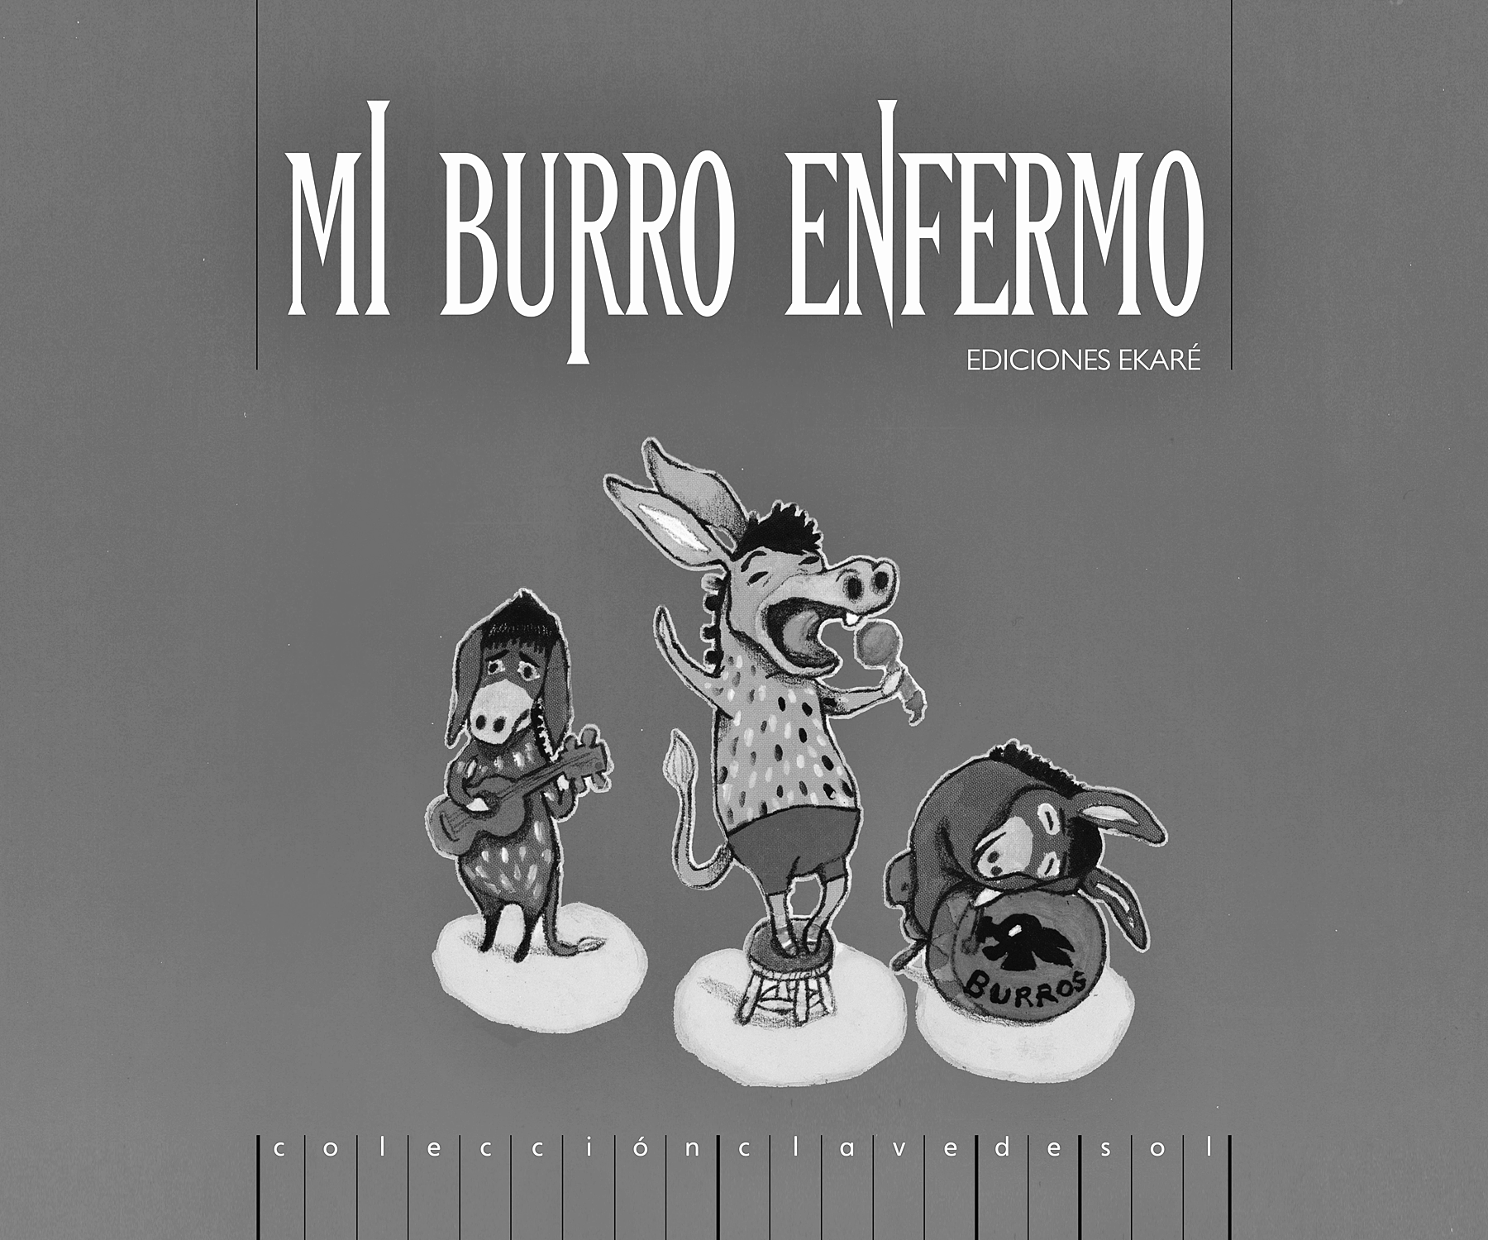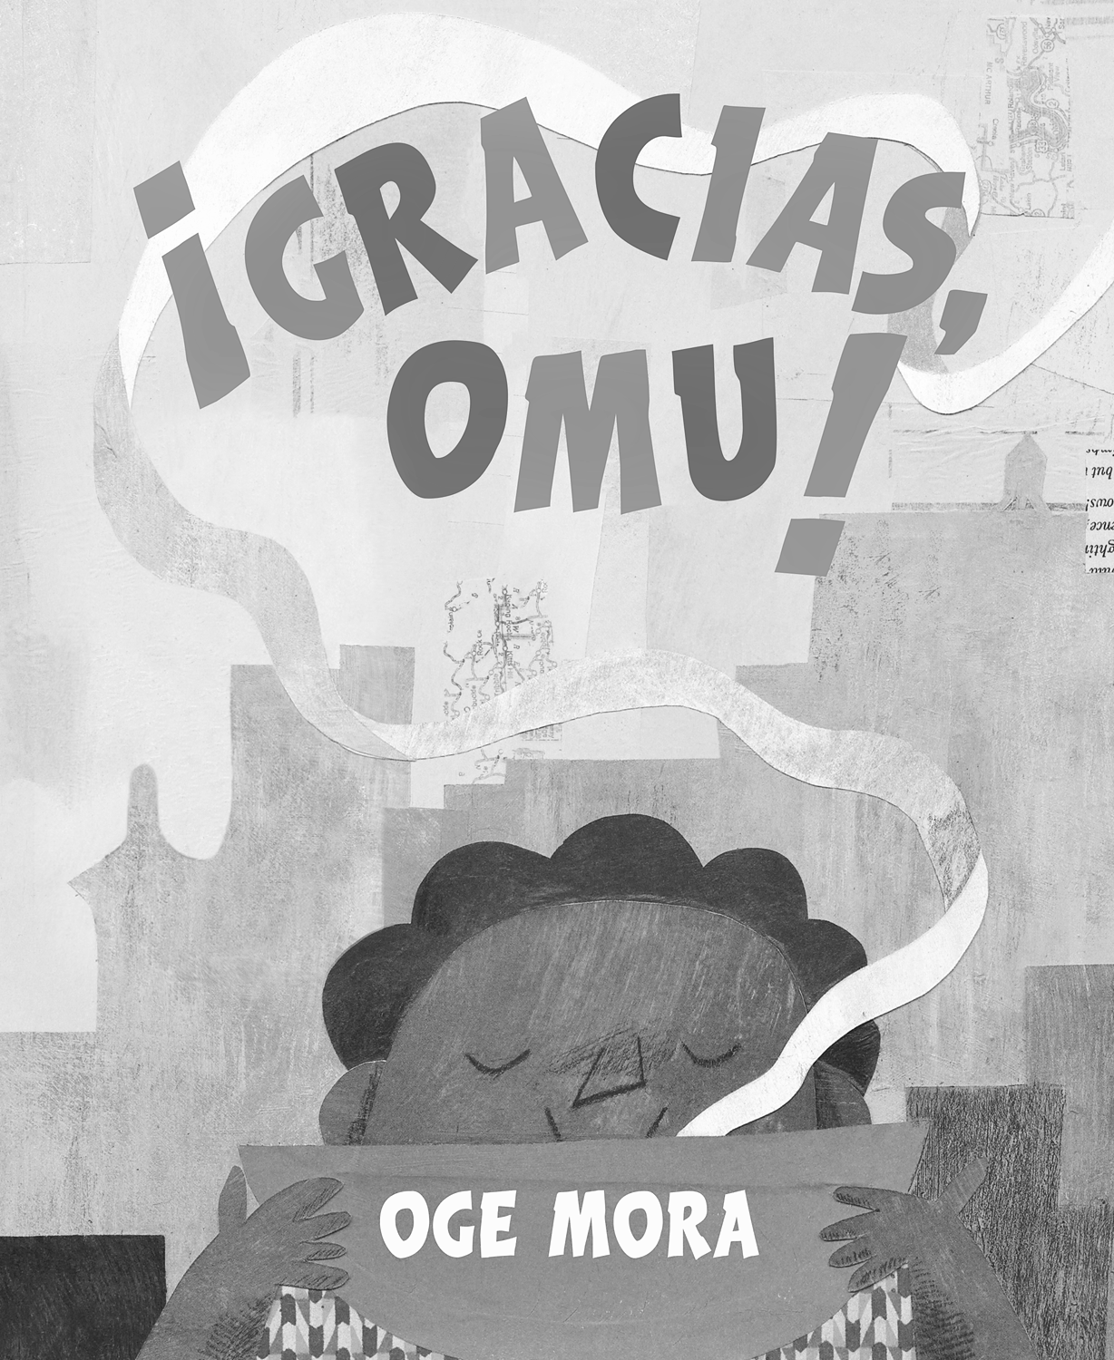
Mi burro enfermo (EKARÉ)
¡Gracias, Omu! (Little, Brown and Company)
¡Intente lo siguiente!

HACER
• Señale la letra N en las portadas de libros, DVD y otros artículos de su casa.

PREGUNTAR
• ¿Qué hiciste hoy que mostró que eres amable?
• ¿Qué tipo de mascota te gustaría tener? ¿Cómo cuidarías a esta mascota?

LEER
• Explore Unite for Literacy: Fiesta de cumpleaños. Luego pregunte: ¿Cómo demuestras a otras personas que te preocupas por ellas?
• Busque libros sobre contar hasta 10, como Contar con Harry de 1 a 10 (Rehegoo Books) de Alice J. Smith.

JUGAR
• Haga huellas digitales o dibuje puntos en un papel para crear filas que muestren cantidades del 1 al 10.
• Busque juegos en SavvasRealize.com.

CONECTARSE
• Puede hallar actividades que funcionen para su familia en SavvasRealize.com.
• ¿Preguntas o comentarios? Por favor contácteme:

Note que al usar el lector de texto, la pronunciación puede variar.

